Iveco Group se sumó a Banco Rojo, iniciativa global contra la violencia de género
Conocida a nivel mundial como Red Bench, la campaña busca visibilizar y problematizar sobre la violencia hacia las mujeres.
Iveco Group posee un firme compromiso por la promoción de una cultura de diversidad, equidad e inclusión. Por este motivo, la compañía participa de la campaña Banco Rojo -o Red Bench-, a través de la instalación en todas sus fábricas del mundo, de este símbolo reconocido internacionalmente para crear conciencia sobre la prevención de la violencia contra las mujeres, una causa importante para la empresa.
Las fábricas de IVECO y FPT Industrial que Iveco Group posee en Córdoba, se hicieron eco de la acción y se sumaron a la iniciativa a través de un encuentro en el que participaron referentes de la compañía, trabajadores de las fábricas y que contó además con la presencia de Claudia Martínez, Ministra de la Mujer de la provincia de Córdoba.
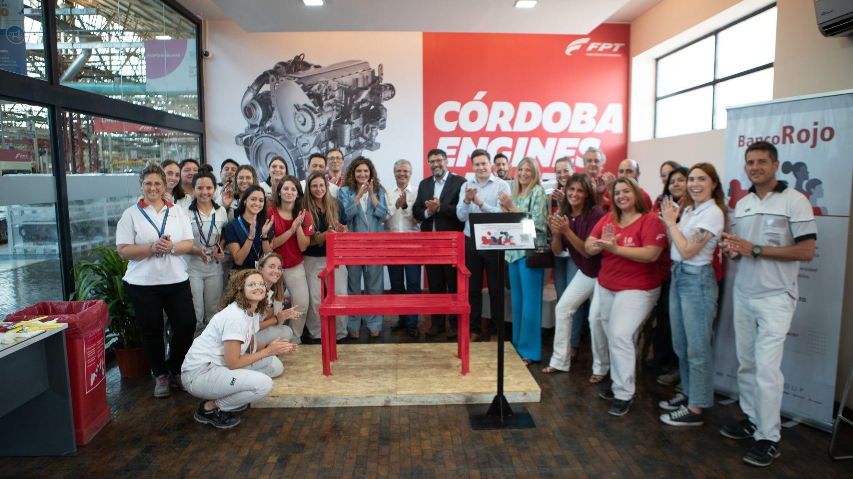
César Parpal, HR Country de Iveco Group en Argentina, realizó la apertura del encuentro brindando algunas palabras. “Desde Iveco Group nos estamos sumando a esta iniciativa para que entre todas las personas, ayudemos a tener una sociedad sin violencia, más justa y más equitativa. Hoy como pueden ver, son muchas las mujeres presentes en esta acción, y si bien falta aún más, estamos en el camino correcto hacia la equidad de género en la compañía”.
Por otro lado, Santos Doncel Jones, presidente de Iveco Group Argentina añadió que “Como sociedad, creo que nuestro gran desafío es que algún día estas iniciativas no sean más necesarias. Es decir, que lleguemos a un punto en el que entendamos que todos debemos ser tratados de igual manera y que podamos finalmente vivir mejor, en una sociedad más abierta e inclusiva”.
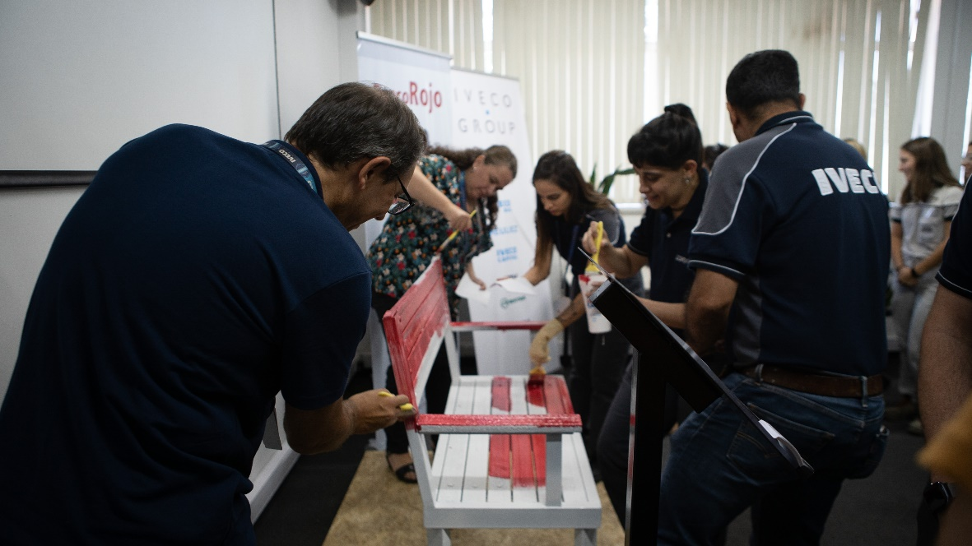
La Ministra de la Mujer de la provincia de Córdoba, Claudia Martínez, agradeció la invitación y se refirió a la importancia de visibilizar esta temática proponiendo acciones que llamen a la reflexión.
“Me siento muy emocionada como argentina, como cordobesa, de tener una empresa que nos representa como mujeres, como ciudadanos y ciudadanas en hacer lo correcto. Esta invitación a la reflexión desde la compañía me parece fundamental. ¿En qué puede cambiar un banco rojo en un mundo tan violento y tan desigual? En que esto de alguna manera, simboliza el compromiso asumido por la empresa en erradicar la violencia”, expresó.
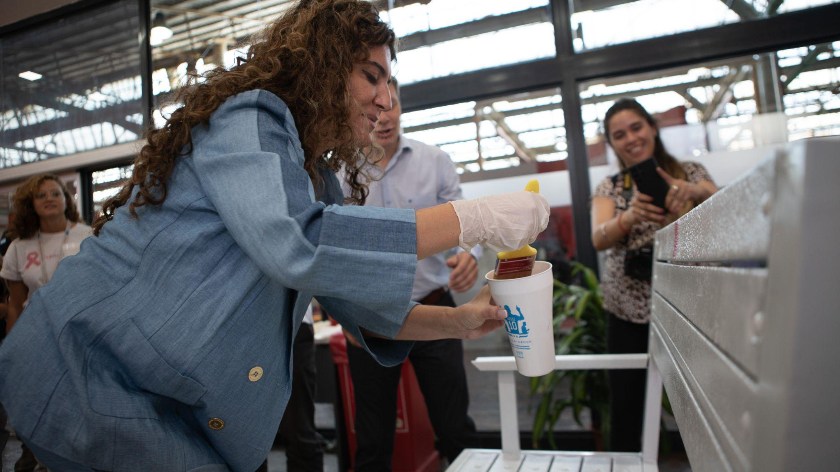
Claudia Martínez se sumó a la pintada del Banco Rojo en Iveco Group.
Conocé más sobre la campaña
Red Bench tiene origen en un proyecto de la artista mexicana Elina Chauvet llevado adelante luego del fallecimiento de su hermana por violencia de género. Elina creó el proyecto de arte “zapatos rojos” como un llamado para posicionarse contra la violencia de género, donde colocó centenas de zapatos rojos en las calles de México, cada uno representando la sangre de una víctima de femicidio.

El mensaje luego se expandió por el mundo y el color rojo pasó a ser asociado a la búsqueda de erradicación de la violencia contra las mujeres.
Rojos y sustentables
La campaña en Argentina tiene una particularidad: sus bancos fueron realizados íntegramente con materiales ecológicos. La madera plástica utilizada proviene de tapas de botellas de bebidas y otros materiales reciclables recolectados de los comedores de las plantas.
Reforzando su compromiso con la reducción de los impactos ambientales y sociales, Iveco Group trabaja en asociación con organizaciones y cooperativas como Ecoinclusión -dedicada al traslado y recolección de materiales de las fábricas- y Recicord -que realizan el producto final-.
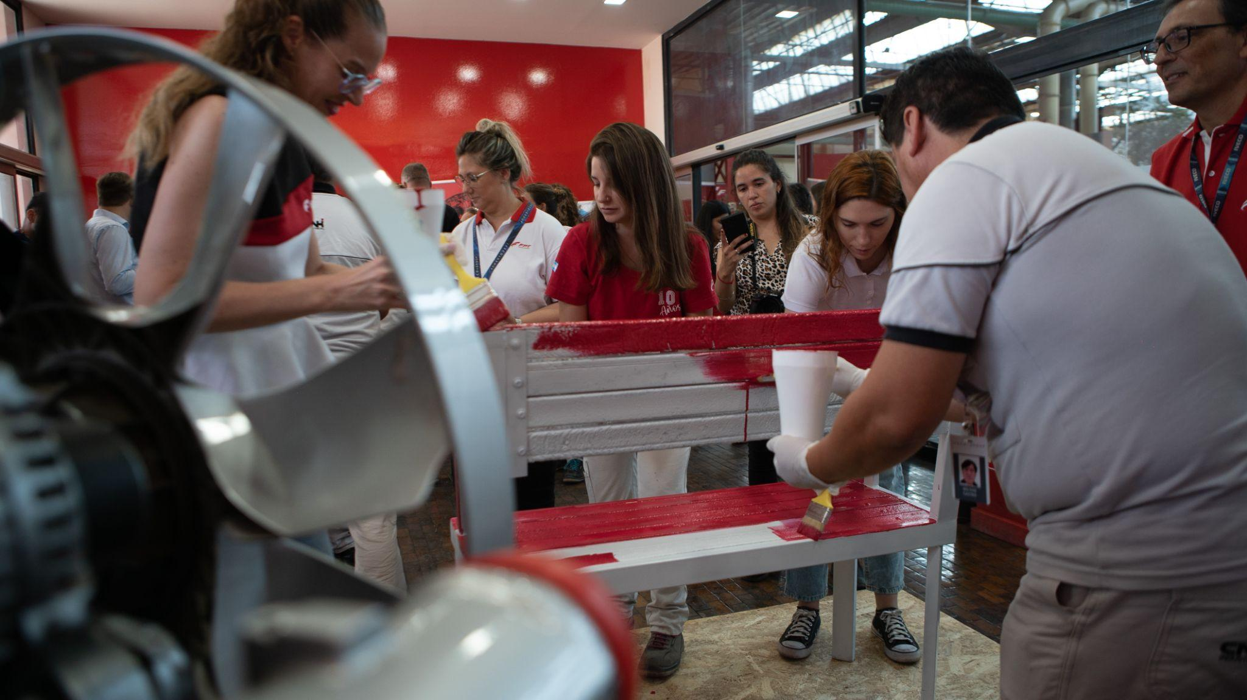

Acerca de Iveco Group

Iveco Group NV (MI: IVG) es un líder automotriz mundial activo en vehículos comerciales y especiales, tren motriz y servicios financieros relacionados. Cada una de sus ocho marcas es una fuerza importante en su negocio específico: IVECO, pionera en vehículos comerciales, diseña, fabrica y comercializa camiones pesados, medianos y livianos; FPT Industrial, líder mundial en una amplia gama de tecnologías avanzadas de tren motriz en los sectores de agricultura, construcción, marina, generación de energía y vehículos comerciales; IVECO BUS y HEULIEZ, marcas de autobuses para transporte colectivo y premium de pasajeros; Iveco Defence Vehicles para vehículos de defensa y protección civil altamente especializados; ASTRA, líder en vehículos pesados ​​para minería y construcción a gran escala; Magirus, fabricante de vehículos y equipos contra incendios de renombre internacional en el segmento; e IVECO CAPITAL, el brazo financiero que apoya las marcas del grupo. Iveco Group emplea aproximadamente a 34.000 personas en todo el mundo y cuenta con 29 fábricas y 31 centros de investigación y desarrollo. En Sudamérica, estamos presentes en Brasil (en el Estado de Minas Gerais) y en Argentina (en Córdoba), donde contamos con aproximadamente 4 mil empleados.

Para más información sobre Iveco Group: www.ivecogroup.com.

Asesora de prensa
Melina Levy – mlevy@pg1.com.ar
(+54 9) 351761-9018

Head de Comunicação Corporativa – Iveco Group
Jorge Görgen – jorge.gorgen@ivecogroup.com
(+55 11) 983368241

